ФЕДЕРАЛЬНОЕ АГЕНСТВО ЖЕЛЕЗНОДОРОЖНОГО ТРАНСПОРТА
Федеральное государственное бюджетное образовательное учреждение высшего образования
«ПЕТЕРБУРГСКИЙ ГОСУДАРСТВЕННЫЙ УНИВЕРСИТЕТ ПУТЕЙ СООБЩЕНИЯ Императора Александра I»

Кафедра «Информационные и вычислительные системы»
Дисциплина «Программирование на языке JAVA»

ОТЧЁТ
ПО ПРАКТИЧЕСКОЙ РАБОТЕ № 2
«Создание Web-приложения с использованием Spring Boot. Работа с GET-запросами и отображением информации»

Выполнил студент  Факультет: АИТ  Группа: ИВБ-211 | Шефнер А.
Проверила:  Профессор кафедры  «Информационные и вычислительные  системы | Божко Л.М.

Санкт-Петербург
2024
Оценочный лист результатов ПР № 2
Ф.И.О. студента: Шефнер А.
Группа _____________ИВБ-211____________

№  п/п | Материалы необходимые для оценки знаний, умений  и навыков | Показатель  оценивания | Критерии  Оценивания | Шкала оценивания | Оценка
1 | Практическая работа №2 | Соответствие методике выполнения | Соответствует | 7
1 | Практическая работа №2 | Соответствие методике выполнения | Не соответствует | 0
1 | Практическая работа №2 | Срок выполнения | Выполнена в срок | 2
1 | Практическая работа №2 | Срок выполнения | Выполнена с опозданием на 2 недели | 0
1 | Практическая работа №2 | оформление | Соответствует требованиям | 1
1 | Практическая работа №2 | оформление | Не соответствует | 0
 | ИТОГО количество баллов |  |  | 10

Профессор кафедры
«Информационные и вычислительные
системы» «__» __________2024 г. Божко Л.М.
Цель
Получить теоретические и практические навыки разработки веб-приложений с использованием языка Clojure, абстракции Ring и библиотеки Compojure.

Задание
- Создать проект Leiningen в среде разработки Intellij IDEA Community Edition или другой с зависимостями Ring, Compojure, Ragtime, HugSQL, Hiccup.
- Перенести структуру классов из ПЗ №1 в созданный проект.
- Разработать контроллеры и виды для редактирования сущностей из ПЗ №1. Разработка видов должна производиться без функционала отображения экземпляров сущностей и возможностей их редактирования (только верстка)

Введение
Хотя в Clojure возможно использование Sprint Boot, это имеет довольно мало смысла, так как таким образом приходётся отказаться от мощных возможностей Lisp и в какой-то степени “писать” на Java с очень непривычным синтаксисом. Вместо этого для веб-приложения выбран мощный стэк, нативный для Clojure.

Определение точек приложения
Ring предоставляет мощные возможности для парсинга и обработки HTTP запросов, но одного его зачастую не хватает – в веб-приложении может быть огромное количество точек с различными параметрами запроса, различными middleware и т.д. Поэтому вместе с ним для определения роутинга запросов используется Compojure.

src/students/handler.clj
(ns students.handler
(:require
[compojure.core :refer [defroutes GET routes wrap-routes]]
[compojure.route :as route]
[ring.middleware.defaults :refer [site-defaults wrap-defaults]]
[ring.middleware.session.cookie :refer [cookie-store]]
[students.pages.index :as index]
[students.pages.not-found :as not-found]
[students.routes.disciplines :refer [disciplines-routes]]
[students.routes.faculties :refer [faculties-routes]]
[students.routes.groups :refer [groups-routes]]
[students.routes.login :refer [login-routes wrap-protected]]
[students.routes.marks :refer [marks-routes]]
[students.routes.programs :refer [programs-routes]]
[students.routes.students :refer [students-routes]]))

(defroutes app-routes
login-routes
(-> (routes
faculties-routes
disciplines-routes
programs-routes
groups-routes
students-routes
marks-routes
(GET "/" [] (index/render)))
(wrap-routes wrap-protected))
(route/resources "/")
(route/not-found (not-found/render)))

(def app
(wrap-defaults
app-routes
(-> site-defaults
(assoc-in [:session :store] (cookie-store))
(assoc-in [:session :cookie-attrs] {:max-age 3600}))))

В приведённом листенге представлено определение точек итогового приложения. К сожалению, объёма отчёта недостаточно для того, чтобы показать весь код, поэтому в следующем листинге будут представлены лишь точки страницы факультетов.

src/students/routes/faculties.clj (фрагмент)
(ns students.routes.faculties
(:require
[compojure.coercions :refer [as-int]]
[compojure.core :refer [context defroutes GET]]
[students.pages.faculties :as html]))

(defn- handle-get []
(let [faculties (db-faculties/get-all db)]
(html/render faculties)))

(defn- handle-edit-get [id]
(let [faculty (db-faculties/get-by-id db {:id id})]
(html/render-edit faculty)))

(defroutes faculties-routes
(context
"/faculties" []
(GET "/" [] (handle-get))
(GET "/:id/edit" [id :<< as-int] (handle-edit-get id))))

Обратите внимание, что функции-обработчики GET запросов обращаются к базе данных. Подробно это будет показано в ПЗ №3.
Вёрстка HTML страниц
Для вёрстки страниц в языке Clojure довольно удобно использовать Hiccup – это крайне простая библиотека, которая позволяет представить страницу в виде обыкновенного списка элементов на настоящем языке программирования, что имеет ряд преимуществ, перед движками по типу Themealeaf. Далее представлен код базовой страницы и страницы факультетов.

src/students/pages/base.clj
(ns students.pages.base
(:require
[hiccup.page :refer [include-css]]
[hiccup2.core :as h]
[ring.middleware.anti-forgery :refer [*anti-forgery-token*]]))

(defn- nav-link [title destination]
[:li [:a {:href destination} title]])

(defn- nav-sidebar []
[:nav
[:ul
(nav-link "На главную" "/")
(nav-link "Факультеты" "/faculties")
(nav-link "Дисциплины" "/disciplines")
(nav-link "Программы" "/programs")
(nav-link "Группы" "/groups")
(nav-link "О цифровом деканате" "/")]])

(defn base [& content]
(h/html
(h/raw "<!DOCTYPE html>")
[:html
[:head
[:meta {:charset "UTF-8"}]]
(include-css "/css/base.css")
[:body
(nav-sidebar)
content]]))

(defn anti-forgery-input []
[:input {:type "hidden" :name "__anti-forgery-token" :value *anti-forgery-token*}])

src/students/pages/faculties.clj
(ns students.pages.faculties
(:require
[students.pages.base :refer [anti-forgery-input base]]))

(defn- create-form []
[:form {:action "/faculties" :method "post"}
[:input {:type "text" :name "name"}]
[:input {:type "submit" :value "+"}]
(anti-forgery-input)])

(defn- faculty-table [faculties]
[:table
(for [f faculties]
(let
[id (get f :id)
name (get f :name)]
[:tr
[:td
[:form {:action (str "/faculties/" id "/delete") :method "post"}
[:input {:type "submit" :value "x"}]
(anti-forgery-input)]]
[:td [:a {:href (str "/faculties/" id "/edit")} "✏️"]]
[:td name]]))])

(defn render [faculties]
(str
(base
[:h1 "Редактировать факультеты"]
(faculty-table faculties)
(create-form))))

(defn- edit-form [faculty]
(let [id (get faculty :id)
name (get faculty :name)]
[:form {:action (str "/faculties/" id "/edit") :method "post"}
[:input {:type "text" :name "name" :value name}]
[:input {:type "submit" :value "Изменить"}
(anti-forgery-input)]]))

(defn render-edit [faculty]
(str
(base
[:h1 "Редактировать факультет"]
(edit-form faculty))))

Демонстрация веб-страниц
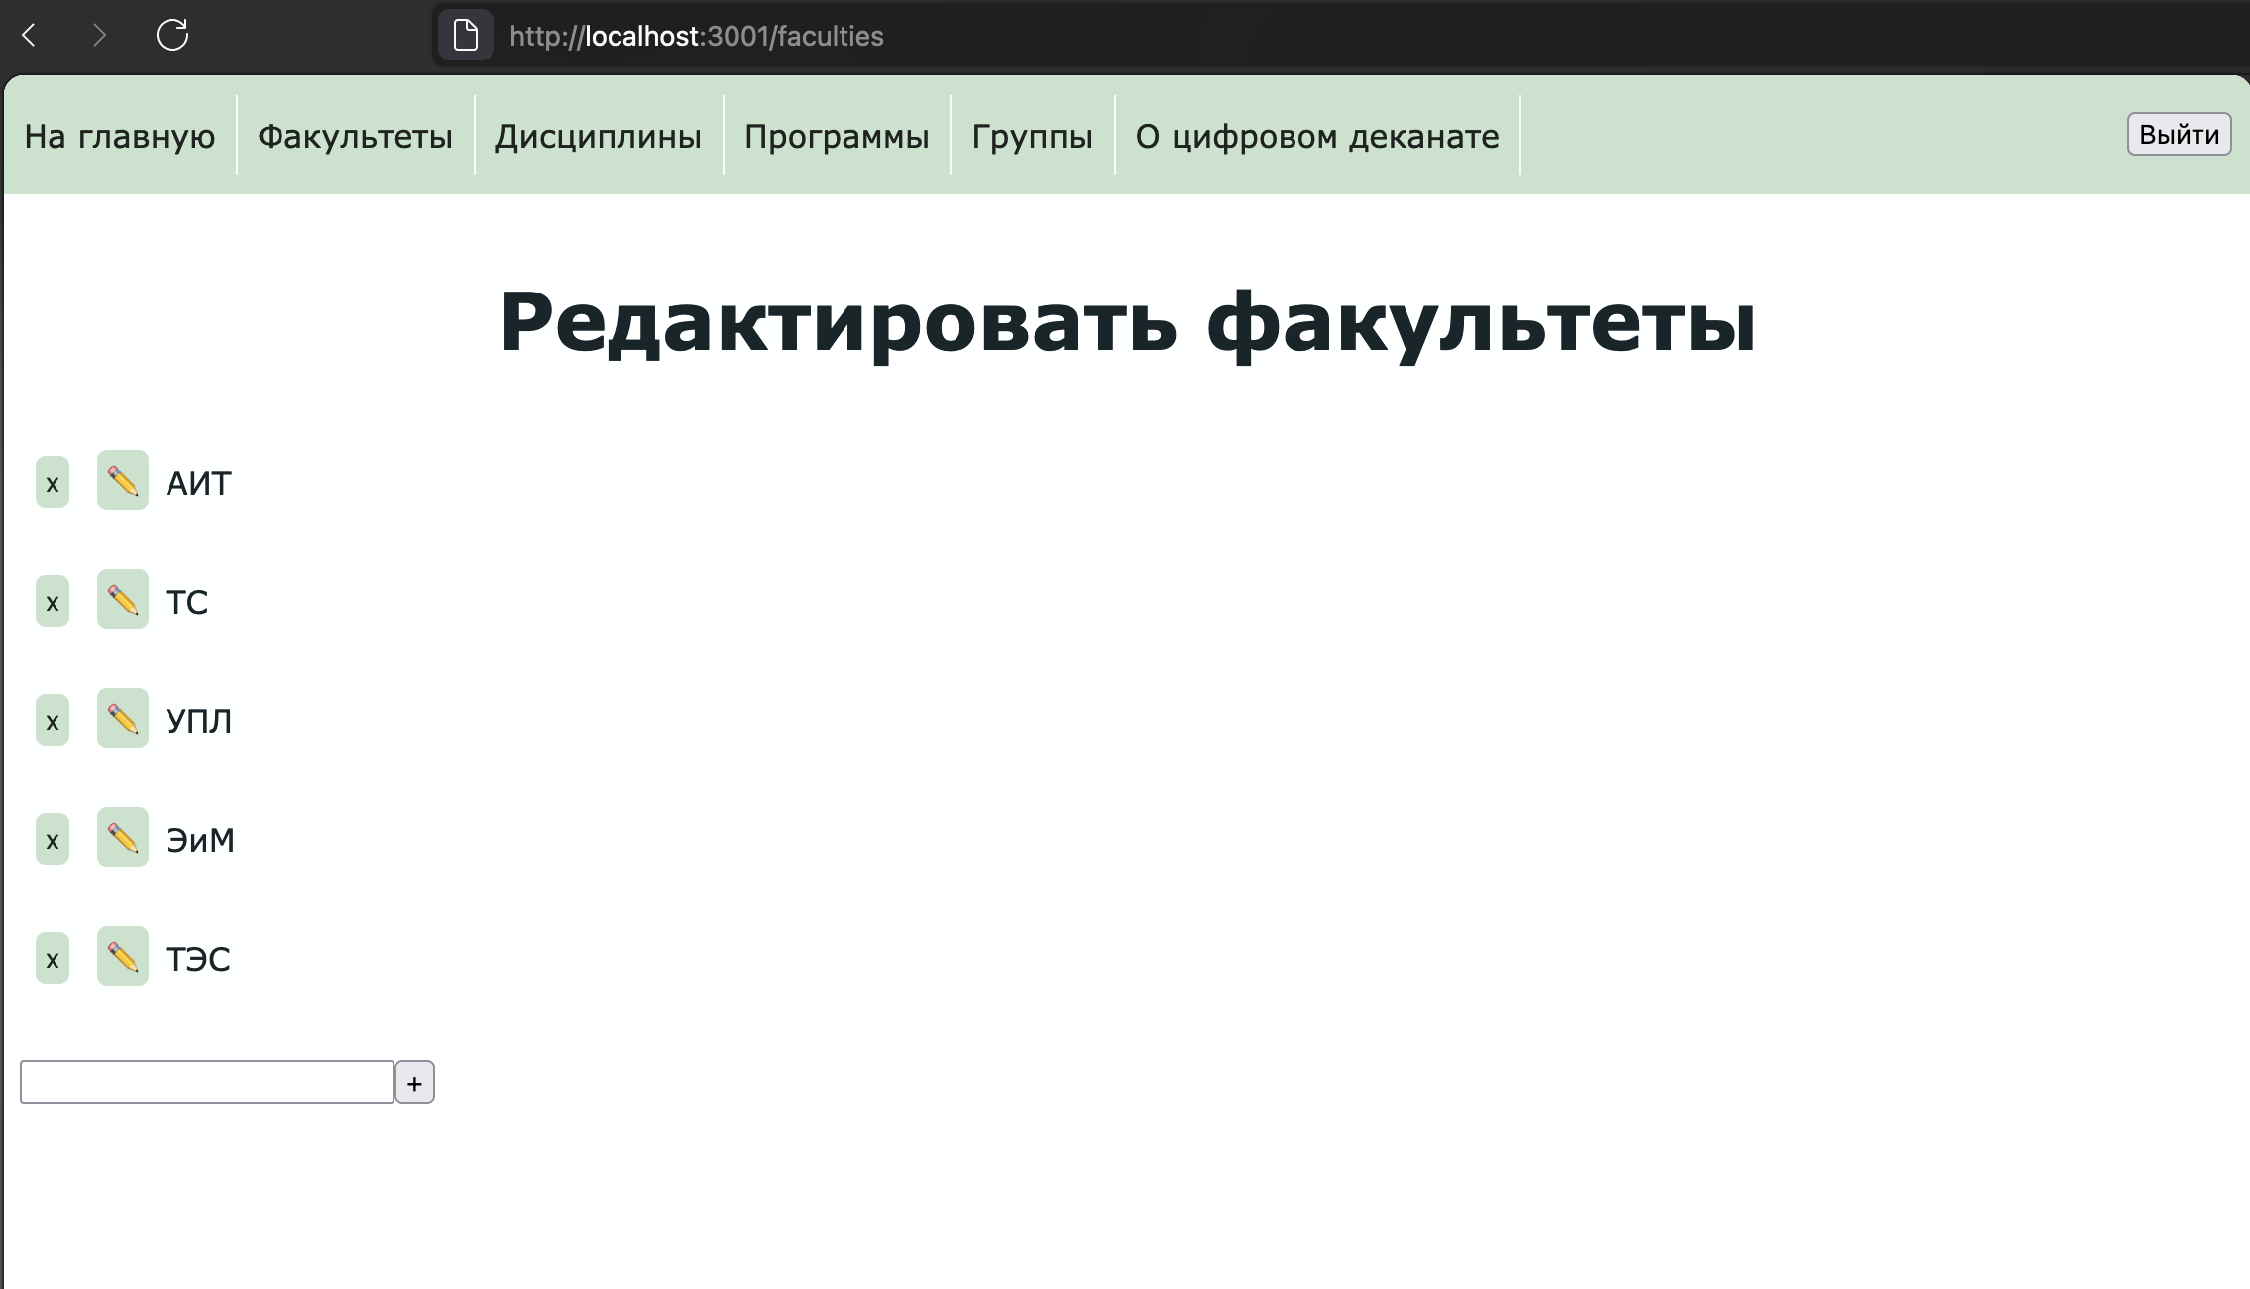
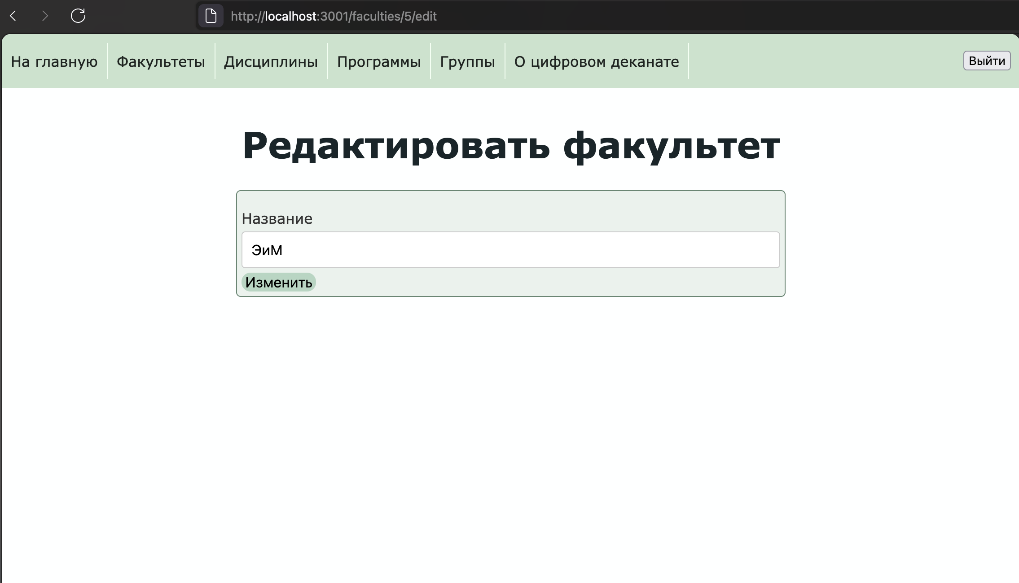

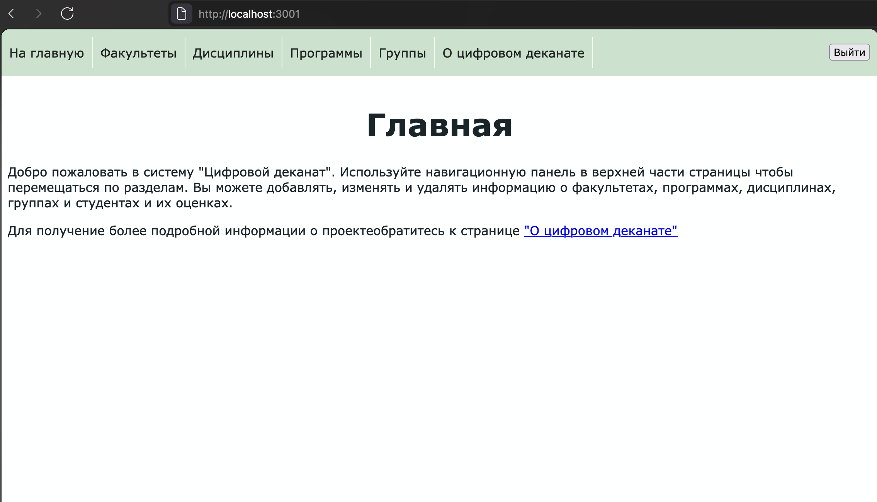
Вывод
В ходе работы были приобретены теоретические и практические навыки разработки видов веб-приложения на языке Clojure с помощью Ring, Compojure и Hiccup.

